Лабораторная работа. РАБОТА С РЕЧЬЮ

Цель. Изучить возможности Android Google для работы с речью.

Краткая теория.

**TextToSpeech**

1. Объект TextToSpeech используется только тогда, когда будет завершена его инициализация.
2. Конструктор TextToSpeech class принимает параметр  TextToSpeech.OnInitListener. Вы должны реализовать метод TextToSpeech.OnInitListener.
3. Используйте метод speak() для преобразования текста в речь.

В качестве примера мы создадим приложение со следующим экраном

[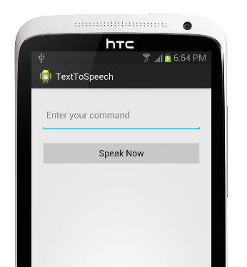](http://stacktips.com/android/android-example-to-convert-text-to-speech/attachment/android-texttospeech-example)

**Структура файла разметки**

<LinearLayout xmlns:android="http://schemas.android.com/apk/res/android"

android:layout_width="fill_parent"

android:layout_height="wrap_content"

android:layout_alignParentBottom="true"

android:layout_marginBottom="10dp"

android:orientation="vertical"

android:padding="20dp" >

<EditText

android:id="@+id/input_text"

android:layout_width="match_parent"

android:layout_height="wrap_content"

android:layout_marginBottom="20dp"

android:ems="10"

android:hint="Enter your command"

android:minLines="2"

android:padding="10dp" >

<requestFocus />

</EditText>

<Button

android:id="@+id/speak_now"

android:layout_width="match_parent"

android:layout_height="wrap_content"

android:text="Speak Now" />

</LinearLayout>

**TextToSpeech Manager**

Реализуем класс TTSManager, в котором определим всю необходимую логику для озвучивания текста.Android.

import android.content.Context;

import android.speech.tts.TextToSpeech;

import android.util.Log;

import java.util.Locale;

/**

* Created by SomeOne

*/

public class TTSManager {

private TextToSpeech mTts = null;

private boolean isLoaded = false;

public void init(Context context) {

try {

mTts = new TextToSpeech(context, onInitListener);

} catch (Exception e) {

e.printStackTrace();

}

}

private TextToSpeech.OnInitListener onInitListener = new TextToSpeech.OnInitListener() {

@Override

public void onInit(int status) {

if (status == TextToSpeech.SUCCESS) {

int result = mTts.setLanguage(Locale.US);

isLoaded = true;

if (result == TextToSpeech.LANG_MISSING_DATA || result == TextToSpeech.LANG_NOT_SUPPORTED) {

Log.e("error", "This Language is not supported");

}

} else {

Log.e("error", "Initialization Failed!");

}

}

};

public void shutDown() {

mTts.shutdown();

}

public void addQueue(String text) {

if (isLoaded)

mTts.speak(text, TextToSpeech.QUEUE_ADD, null);

else

Log.e("error", "TTS Not Initialized");

}

public void initQueue(String text) {

if (isLoaded)

mTts.speak(text, TextToSpeech.QUEUE_FLUSH, null);

else

Log.e("error", "TTS Not Initialized");

}

}

**How it works**

1. При инициализации вы задаете язык воспроизведения речи.
2. Перед этим вы должны проверить, что язык поддерживается: isLanguageAvailable()
3. Каждый объект TextToSpeech имеет собственную очередь запросов на воспроизведение.

**Главная активность**

import android.app.Activity;

import android.os.Bundle;

import android.view.View;

import android.widget.Button;

import android.widget.EditText;

public class MainActivity extends Activity {

private Button speakNowButton;

private EditText editText;

TTSManager ttsManager = null;

@Override

protected void onCreate(Bundle savedInstanceState) {

super.onCreate(savedInstanceState);

setContentView(R.layout.activity_main);

ttsManager = new TTSManager();

ttsManager.init(this);

editText = (EditText) findViewById(R.id.input_text);

speakNowButton = (Button) findViewById(R.id.speak_now);

speakNowButton.setOnClickListener(new View.OnClickListener() {

@Override

public void onClick(View arg0) {

String text = editText.getText().toString();

ttsManager.initQueue(text);

}

});

}

/**

* Releases the resources used by the TextToSpeech engine.

*/

@Override

public void onDestroy() {

super.onDestroy();

ttsManager.shutDown();

}

}

**4. Пример выполнения**

[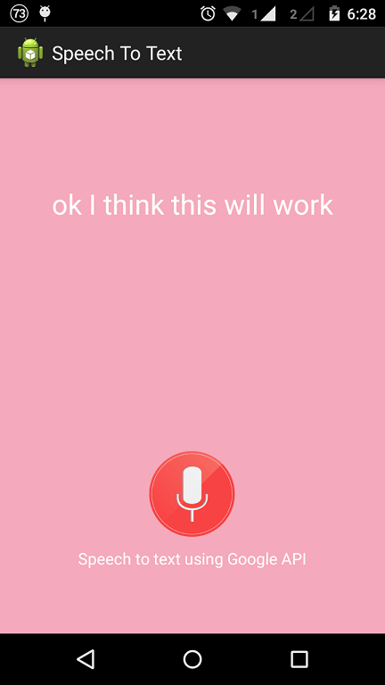](http://i2.wp.com/stackandroid.com/attachments/2015/06/speech-recognition.png)

++++++++++++++++++++++++++++++++++++++++++++++++++++++++++++++++++++++++++++++++

**ЗАДАНИЕ.**

Воспользуйтесь приведенными выше программами. Разработайте приложение для озвучивания английских (или немецких) фраз. То есть, пользователь должен выбирать язык из списка, писать фразу, нажимать на кнопку и получать речь на выбранном языке.